На Едином портале государственных услуг введен новый упрощенный порядок регистрации пользователей
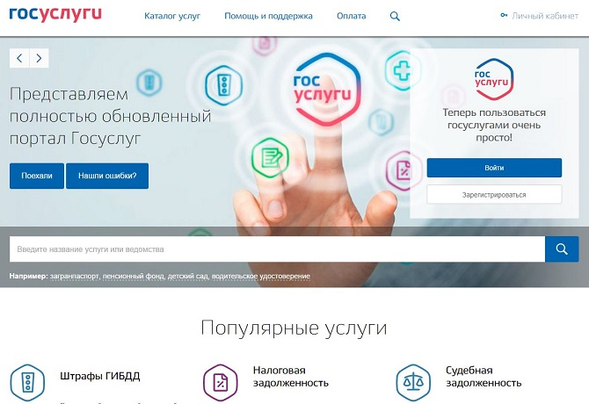
Министерство связи и массовых коммуникаций Российской Федерации сообщает о том, что на Едином портале государственных услуг (ЕПГУ) введен новый упрощенный порядок регистрации пользователей. Теперь воспользоваться услугами можно сразу после онлайн-регистрации с помощью мобильного телефона или электронной почты.
На первом этапе регистрации пользователь должен получить код подтверждения в виде SMS или письма на электронную почту. Затем система предложит придумать безопасный пароль для входа в личный кабинет. После этого граждане смогут получить необходимую справочную информацию, подтвердить подлинность сертификата электронной подписи и так далее.
Для того чтобы записаться на прием к врачу, проверить пенсионные накопления, оформить заявки на получение патента или регистрацию товарного знака или получить другие услуги, в личном кабинете необходимо ввести фамилию, имя и отчество, дату рождения, паспортные данные, страховой номер индивидуального лицевого счета в системе обязательного пенсионного страхования (СНИЛС). После проверки личных данных по базам Пенсионного фонда и Федеральной миграционной службы, пользователи получат доступ к дополнительному набору госуслуг.
Чтобы воспользоваться юридически значимыми услугами — регистрация по месту жительства, получение загранпаспорта или сертификата на распоряжение материнским капиталом и так далее — необходим код подтверждения личности, который можно получить в специализированном центре ОАО «Ростелеком», через Почту России, с помощью электронной подписи или универсальной электронной карты.
«Мы планируем увеличивать количество мест, куда можно будет прийти с паспортом и подтвердить свою личность для доступа ко всем услугами портала. Важно, что новый порядок регистрации позволит реализовать еще одну инициативу — подписку на SMS-уведомления о новых событиях на портале и изменении статусов заявлений», — сказал заместитель министра связи и массовых коммуникаций РФ Алексей Козырев.

